Какая ответственность предусмотрена за злостное уклонение от погашения кредиторской задолженности?

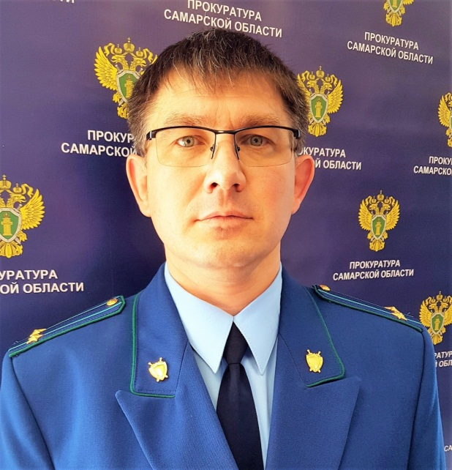
На вопрос отвечает прокурор Исаклинского района Самарской области Павел Грибов.

Уголовным кодексом Российской Федерации предусмотрена ответственность по статье 177 УК РФ — за злостное уклонение руководителя организации или гражданина от погашения кредиторской задолженности в крупном размере или от оплаты ценных бумаг после вступления в силу соответствующего судебного акта.
Преступление совершается путем бездействия, которое выражается в злостном уклонении от погашения кредиторской задолженности или оплаты ценных бумаг.
Объектом преступления выступают интересы кредиторов, а также порядок принудительного исполнения судебных актов. В соответствии со статьей 307 Гражданского кодекса Российской Федерации под кредиторской задолженностью понимается обязательство, в силу которого должник обязан совершить в пользу кредитора определенное действие либо воздержаться от определенного действия, а кредитор имеет право требовать от должника исполнения его обязанности. Кредиторская задолженность представляет собой любой вид не исполненного обязательства должника кредитору, включая денежные обязательства. Задолженность поручителя перед кредитором также является кредиторской. Кредиторская задолженность может возникнуть из любых видов гражданских договоров (договор купли-продажи, кредита, подряда, оказания услуг), а также вследствие причинения вреда и иных оснований, предусмотренных ГК РФ. Согласно статье 142 ГК РФ ценной бумагой является документ, удостоверяющий с соблюдением установленной формы и обязательных реквизитов имущественные права, осуществление или передача которых возможны только при его предъявлении. Применительно к данному составу преступления к ценным бумагам относятся: облигации, векселя, чеки, сертификаты. Объективная сторона преступления выражается в бездействии, совершаемом после вступления в законную силу соответствующего судебного акта:
злостном уклонении от погашения кредиторской задолженности в крупном размере;
злостном уклонении от оплаты ценных бумаг.
Для злостного уклонения необходимы следующие обязательные признаки:
вступил в силу судебный акт, подтвердивший обоснованность требований кредитора;
у должника есть реальная возможность погасить кредиторскую задолженность;
поведение должника, свидетельствующее о нежелании выполнить свои обязательства перед кредитором.
Уклонение следует признавать злостным лишь в случае, когда у лица есть реальная возможность погасить существующую кредиторскую задолженность или оплатить ценные бумаги. Деяние является оконченным в момент злостного уклонения от погашения кредиторской задолженности в крупном размере или от оплаты ценных бумаг после вступления в законную силу соответствующего судебного акта..

28.10.2021

